附件

山东省防空地下室
人防标牌制作悬挂技术规定



目 录

一、防空地下室标志牌…………………………………………6
二、防空地下室指示牌…………………………………………7
三、防空地下室标识牌…………………………………………9
四、防空地下室辅助标牌……………………………………13

一、防空地下室标志牌

1.悬挂数量
每个室外出入口和主要室内出入口应悬挂1个防空地下室标志牌，内部单元之间连通口可不悬挂。
2.悬挂位置
防空地下室标志牌应悬挂在出入口口部上方中间位置。如口部上方无合适位置，亦可在口部外两侧墙体显著位置悬挂，下沿距地面一般应在1.6-1.8米之间。
3.材质工艺
（1）基板可使用：厚度1毫米不锈钢板、冷轧钢板、铝板或厚度3毫米以上有机塑料板等。
（2）底基涂层：锌灰防锈漆（纯酚醛漆料加入锌铬颜料、静电电泳、高温固化），要适用本地区环境气候条件。
（3）表层闪光涂层：银珠光漆涂层，具备高亮反光功能。要求漆面硬度大，耐划耐腐蚀。画面工艺要采用高温高压转印工艺，色彩与格式详见图例，版面要求在阳光直射环境中使用5年以上不退色。
4.式样及图例
规格：宽600 mm *高280 mm *厚1-3mm。内容、字体等要求见下图例。
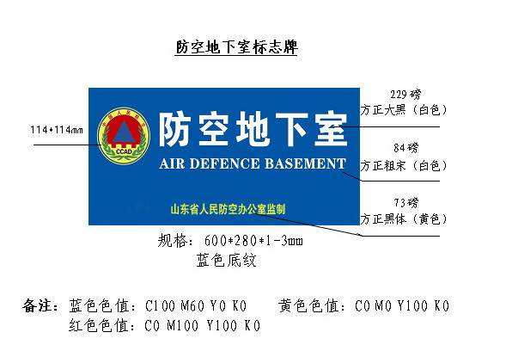

二、防空地下室指示牌

1.悬挂数量
室外出入口方向，应根据需要在不同距离依次设置2个以上防空地下室指示牌，室内出入口方向最少设置一个。
2.悬挂位置
防空地下室指示牌，设置在迎合战时主要人流方向。在室外应悬挂在出入口附近道路同侧显著位置墙体上、独立支架上，在室内应悬挂在主通道两侧墙体上。标牌下沿距地面一般应在1.6-1.8米之间。指示牌标注距离与实际距离误差应小于3米，箭头指向防空地下室。
3.材质工艺
同防空地下室标志牌。
4.格式及图例
规格：宽600 mm *高400 mm *厚1-3mm ，内容 、字体等要求见下图例。
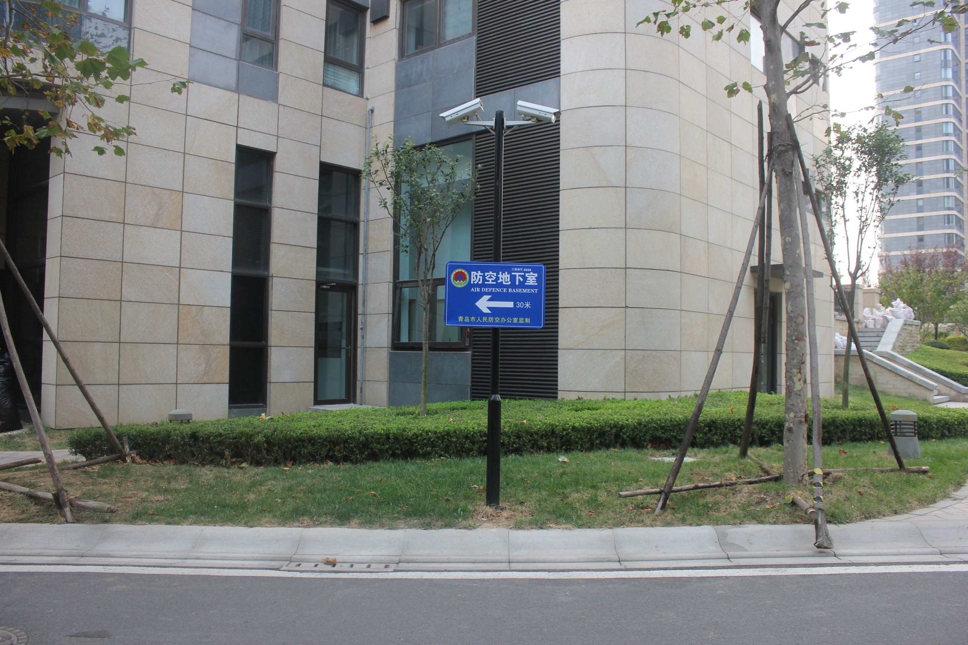
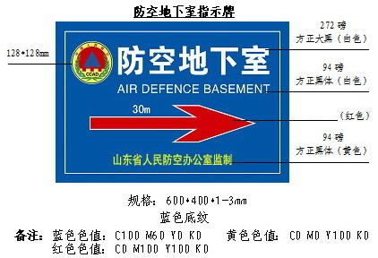

三、防空地下室标识牌
（一套两个）

1.悬挂数量
主要室外出入口、主要室内出入口各悬挂一套。
2.悬挂位置
防空地下室标识牌应悬挂在主要室外出入口和主要室内出入口内部墙面上。如无合适位置，可以悬挂在传达室、管理房墙面显著位置，下沿宜距地面1米以上。
3.材质工艺
同防空地下室标志牌要求。
4.格式及图例
规格：宽600 mm *高800 mm *厚1-3mm，字体要求、标志牌内容和悬挂示例见下图例。

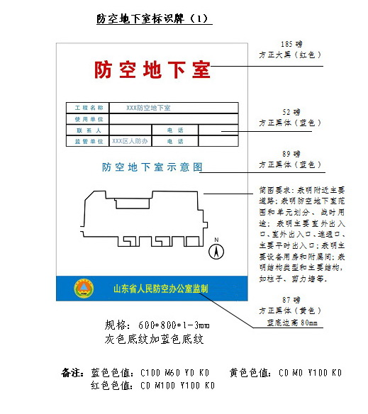
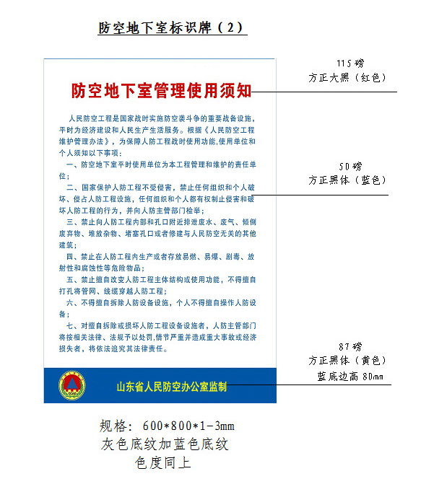
防空地下室标志牌、标识牌悬挂图例：
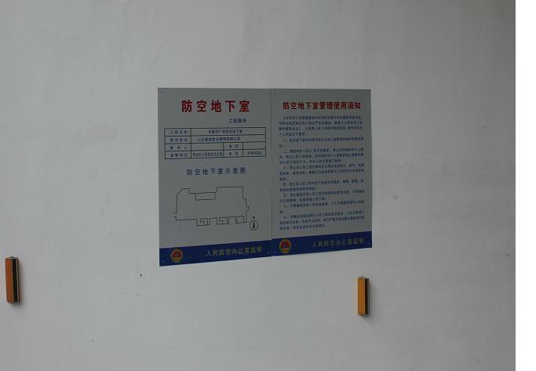
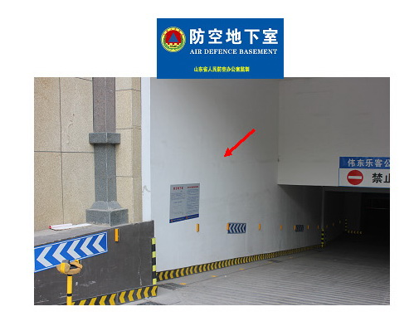

四、防空地下室辅助标牌

1.辅助标牌种类
用于指示各功能空间、各功能单元、功能构配件等。常见有：
口部类：室外出入口、室内出入口、连通口、进风口、排风口、战时封堵口以及楼梯、室外坡道等。
设施类：防护密闭门、防护门、密闭门、防爆地漏、防护闸阀、排气活门、战时储水箱以及污水井、污水泵、排风机等。
功能空间及单元类：人员掩蔽单元、物质储备单元、XXX专业队、装备掩蔽部、医疗救护单元，战时排风机室、战时进风机室、配电房、洗消间、防毒通道以及电梯厅、防烟楼梯等。
构配件类：封堵梁、封堵板。
2.悬挂数量
上款所列用黑体字的辅助标牌，每处必须相应悬挂一个，其它根据使用管理需要悬挂。
3.悬挂位置
悬挂辅助标牌，应按照就近、醒目的原则设置。防护门标牌等要求粘贴、悬挂或采用高温高压转印等工艺印在门体上。
4.材质工艺
同防空地下室标志牌要求。
5.格式及例图
规格：宽250 mm *高150 mm *厚1-3mm ，字体要求、标志牌内容见下图例。
防空地下室辅助标牌图例
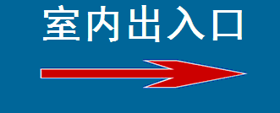







字体：方正黑体白色85磅
规格：250*150*1-3mm
蓝色底纹色度同上

